成都航空职业技术学院
乡村振兴工作简报
【2021】第2期 总第2期

成都航院工会委员会（乡村振兴办公室） 2021年10月19日

目 录

●我校成功举办2021梦想启航航空夏令营教育帮扶活动 …………02
●航空生态牧场获川渝青年乡村振兴双创大赛一等奖………………05
●松潘县领导一行来校考察交流………………………………………08
●空中乘务专业师生为松潘县花灯会志愿者进行礼仪培训…………10
●马克思主义学院助力松潘县教育系统党建工作……………………13
●同济国家巡回医疗队赴松潘县埃溪村开展义诊……………………14
●我校持续开展消费帮扶活动…………………………………………17

我校成功举办2021“梦想启航”航空夏令营教育帮扶活动

9月26日至9月30日，成都航院乡村振兴教育帮扶项目“梦想启航”航空夏令营活动成功举办。来自松潘县、茂县的松潘中学、毛尔盖学校、白羊学校、茂县中学等11所学校的师生共162人参加了此次活动。
成都航院党委常委、副院长周锦峰，松潘县教育局机关党委副书记、党委办主任周时云，以及我校相关部门领导出席开营仪式。仪式上，周锦峰简要介绍了我校发展历程、办学理念以及近年来在教育教学改革中取得的成绩。他希望全体同学充分利用这次机会，积极参与，团结合作，在学习中收获知识，在快乐中结下友谊，在收获中得到成长。我校组织人事部副部长、乡村振兴办公室副主任马建勇介绍了夏令营主要安排，宣读了夏令营管理规定，特别强调了防疫和安全问题。
本次夏令营活动内容丰富多彩、节奏紧凑有序，具有鲜明的航空特色。活动内容涵盖航空科普知识讲座、航模拼装及飞行比赛、航模和无人机表演、空乘礼仪和航空安全知识学习、“走近成航 心手相连”素质拓展活动、模拟客舱体验、趣味自创设计活动、国防军事文化体验、聆听我校优秀学生励志报告、心理沙盘体验活动等等。此外，在龙泉第五小学，同学们参观了多彩校园，分组体验了妙趣横生的编程、3D打印、机器人等科创项目；在向阳桥中学，同学们学习体验了精彩一课——《发明初体验——看不见的红外线》，并自己动手进行创意设计；在四川省科技馆，同学们参观体验了航空航天科普项目，了解了科普知识，观看了4D电影。
9月28日晚，成都航院与松潘教育局联合开展了中小学航空科创教育研讨会，成都航院工会常务副主席、校乡村振兴办公室主任刘洁，以及松潘县、茂县各学校带队教师等19人参加了会议，周时云主持会议。各学校围绕夏令营、科创师资培训、飞机设计与飞行比赛、航空科创课程、实习生派遣等方面进行了深入探讨交流。刘洁听取意见后表示，学校将总结前期经验，全力开展帮扶工作，提升师资水平，挖掘学生科创潜能，希望航空科创教育在“双减”背景下能真正为孩子们的发展奠定基础。
9月29日晚，我校跆拳道表演团、民航运输学院、士官管理学院师生与来自茂县、松潘县的中小学校师生共同举行了航空夏令营闭营仪式暨联谊活动。闭营仪式上，荣获“夏令营之星”的同学获颁奖状和奖品，松潘县和茂县师生代表分别作了发言；联谊活动中，各学校表演了精心准备的富有浓郁藏羌民族特色的文艺节目，并一起跳起了锅庄。
据悉，航空夏令营是成都航院继脱贫攻坚之后的乡村振兴帮扶重点项目之一，旨在促使中小学师生进一步了解航空科技知识，拓展了孩子们的眼界和思维，并为其树立远大理想起到了有力的助推作用。本次航空夏令营是我校自精准扶贫工作开始以来举办的第六期夏令营，也是我校依托在航空科技领域和高职教育方面的优势，开展乡村振兴重点帮扶项目——中小学航空科创教育的重要部分。该项目旨在通过开展航空夏令营、科创师资培训、飞机设计与飞行比赛、航空科创课程、暑期三下乡、实习生派遣等一系列工作，志智双扶，提升民族地区中小学科创素质教育质量，同时探索在“双减”背景下为中小学素质教育提供解决方案。该项目曾获评2020年教育部精准扶贫典型案例。

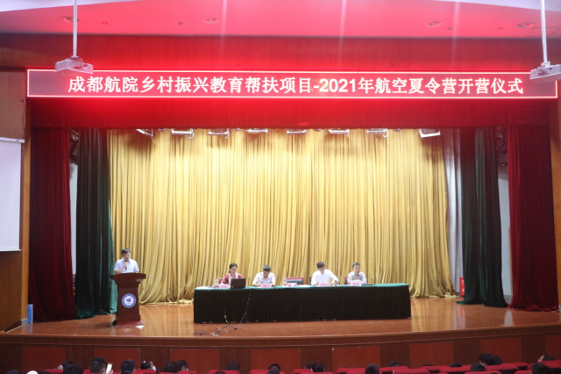

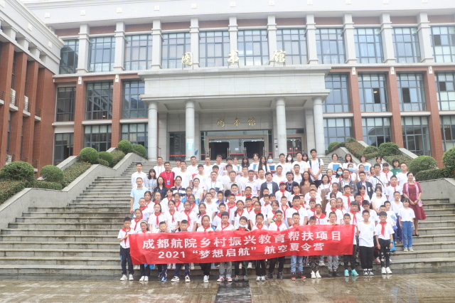

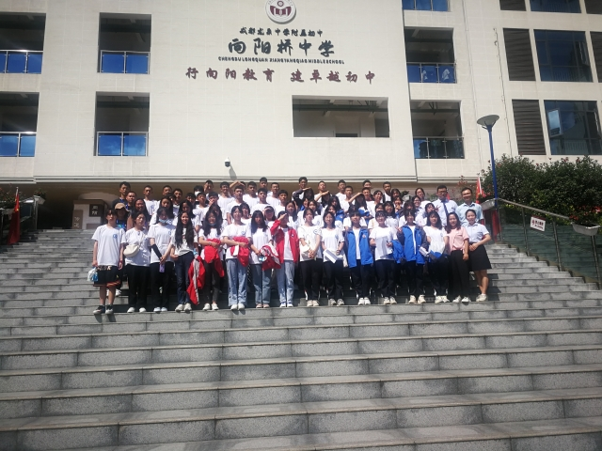

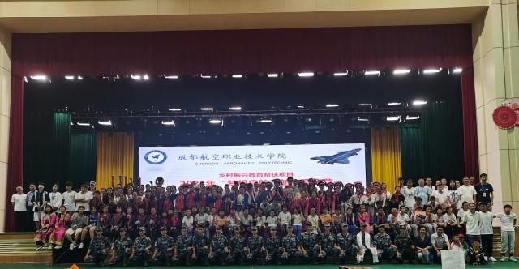

“航空生态牧场”项目获川渝青年乡村振兴创新创业大赛一等奖
9月28日，2021“创青春”创新创业大赛川渝片区青年乡村振兴赛道总决赛在重庆铜梁区展开激烈角逐，最终，由我校航空装备制造产业学院副院长李吉指导的“航空生态牧场”项目斩获一等奖。
本次比赛由共青团重庆市委、共青团四川省委、重庆市农业农村委、重庆市乡村振兴局、重庆市铜梁区人民政府主办，重点围绕“数字化农业、农业科技产业化、先进种植养殖技术、农产品加工及销售、农业社会化服务、乡村旅游、农园民宿等涉农领域的相关创业项目”等产业领域，面向川渝两地青年征集优秀创新创业项目，旨在搭建支持青年创新创业的展示交流、导师辅导、投融资对接和项目孵化等服务平台，为全面推进乡村振兴，促进现代农业高质量发展作贡献。自2021年5月31日接受报名以来，共收到来自成渝地区的600余个青年创新创业项目报名参赛，川渝同台竞技，四川11个项目入围，其中，“航空生态牧场”项目是四川队唯一由高职院校报名参赛的项目。
据悉，“航空生态牧场”项目是结合中国西部部分地区的地理环境、畜牧行业、经济现状并在国家精准扶贫和乡村振兴的良好政策下提出的一种新型科学放牧方式，采用“高原山地放牧无人机”“高原山地长航时卫星定位导航设备”“健康监测数据采集与传输设备”“智能放牧系统”，致力于解决农牧民工作环境恶劣、高强度劳动力、低产出等问题，以科技发展促进乡村振兴，以生态养殖提升牛肉品质。
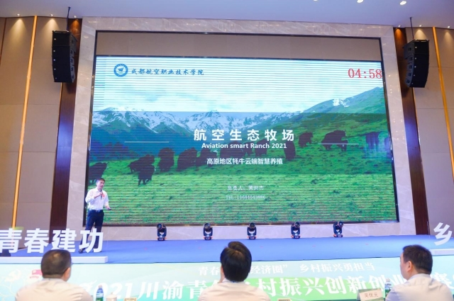

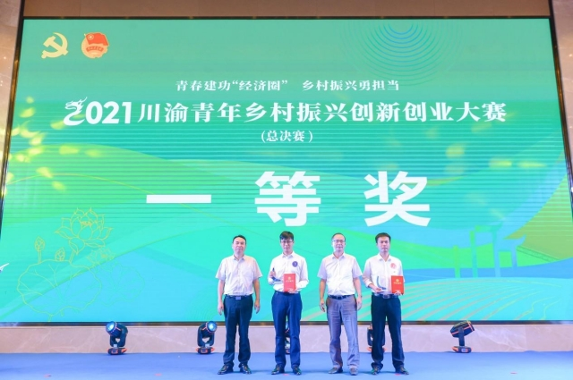

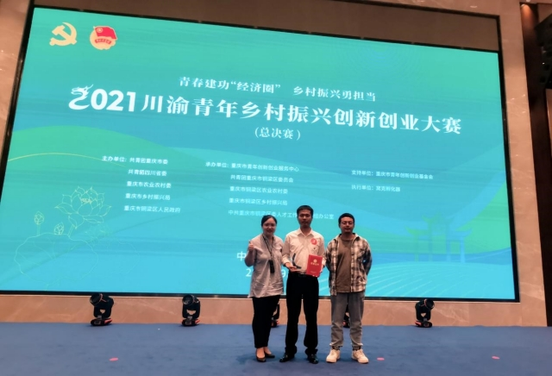

松潘县领导一行来校考察交流
9月17日上午，松潘县副县长甘健平一行来校考察交流。学校副校长、工会主席周锦峰出席座谈会，相关职能部门、二级学院领导参会。
会上，周锦峰对学校历史沿革、专业建设、人才培养、发展规划等方面进行了简单介绍，对上半年我校开展乡村振兴工作情况进行了总结。双方围绕产业振兴、消费帮扶、智慧松州等进行了深入交流。甘健平就松潘产业规划、经济发展作简要介绍，对学校近年来对松潘县卓有成效的定点帮扶工作表示感谢，希望双方共同努力在乡村振兴阶段取得优异成绩。松潘县经信局在如何发挥成都航院航空科技优势推动松潘畜牧业发展，进一步推进航空生态牧场项目，统筹松潘县规模企业和商家，高效、顺利推进消费帮扶工作等方面，提出了许多建设性意见。
会后，甘健平一行参观了学校飞机维护维修实训基地、海克斯康-几何计量技术协同创新中心、捷豹路虎实训基地以及GF加工方案智能制造创新基地。
据悉，成都航院自2017年开始定点帮扶松潘县，先后派驻4名驻村干部，发挥高校智力、人才和行业优势，开展了党建、产业、教育、文化、科技“五位一体”的帮扶工作，其中航空生态牧场和航空科普教育项目2020年获得教育部精准扶贫典型案例，在帮扶松潘脱贫摘帽工作中发挥了积极作用。成都航院先后获得松潘县“十佳百优”援建先进集体、四川省高校定点帮扶先进单位、四川省脱贫攻坚先进集体等荣誉称号，驻村第一书记白凤光荣获四川省优秀第一书记。
参加本次座谈会的还有：松潘县经济与信息局局长何跃、副局长梅晓灵，成都航院无人机产业学院执行院长何先定、工会常务副主席兼乡村振兴办公室主任刘洁、组织人事部副部长马建勇、驻松潘纳坡村第一书记曹仕平、驻埃溪村第一书记毕士丽等。

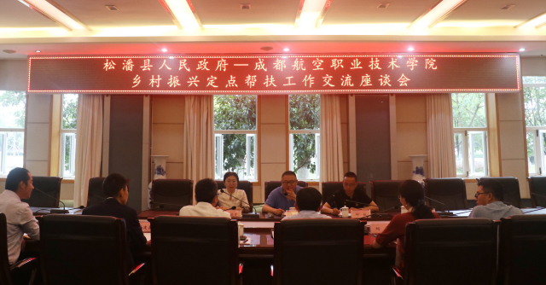

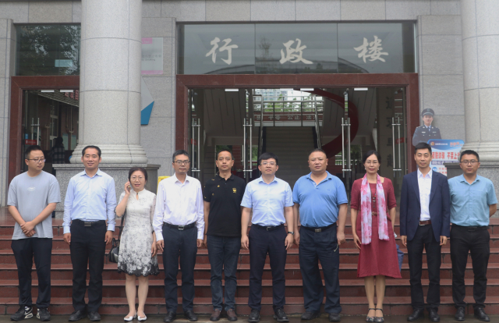

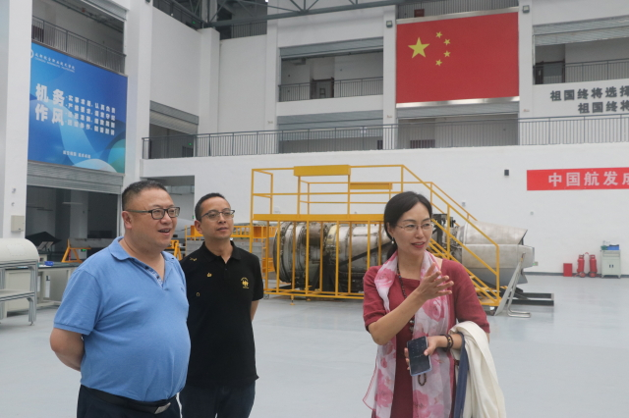

空中乘务专业师生为松潘县花灯会志愿者开展礼仪培训
为进一步推进乡村振兴定点帮扶工作，巩固脱贫攻坚成果，推进松潘县文化和旅游产业发展，近日，成都航院与松潘县联合开展花灯会志愿者培训工作。来自松潘各机关的32名志愿者参加了培训，志愿者同时为2021年四川省旅游发展大会提供服务。
松潘县委常委、县政府常务副县长东周，松潘县文化体育与旅游局副局长杜夏，松潘县公共服务中心主任谭丽娟，成都航院工会常务副主席、乡村振兴办公室主任刘洁参加了培训开班仪式。
我校承担志愿者公务礼仪培训专题。在乡村振兴办公室与民航运输学院精心安排下，由空中乘务专业教师石静及两名大三空中乘务专业学生组成的培训团队。为提高培训实效，培训团队多次与松潘相关部门沟通，确定培训内容、培训方式。石静老师具有丰富服务工作经验，理论讲解深入浅出，生动有趣。实训部分由两名准空乘同学协助，进行现场展示和训练。
培训团队娴熟的授课技能、职业的妆容、优雅的仪态，充分展示了我校空中乘务专业在高职教育和高端服务业的专业水准，其专业素养、职业精神及培训效果受到学员一致好评。

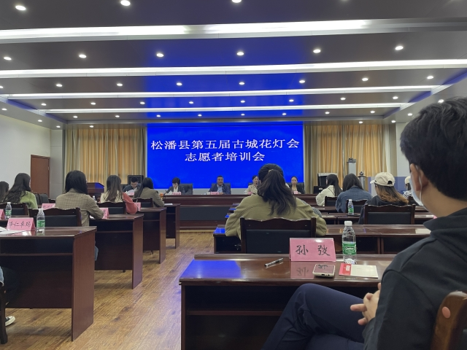

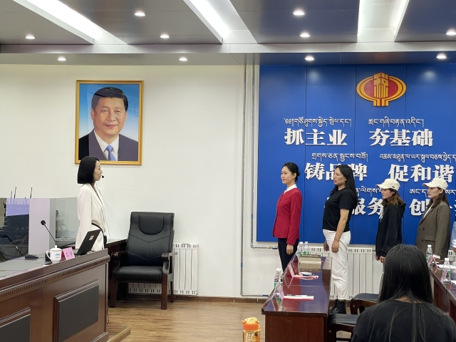

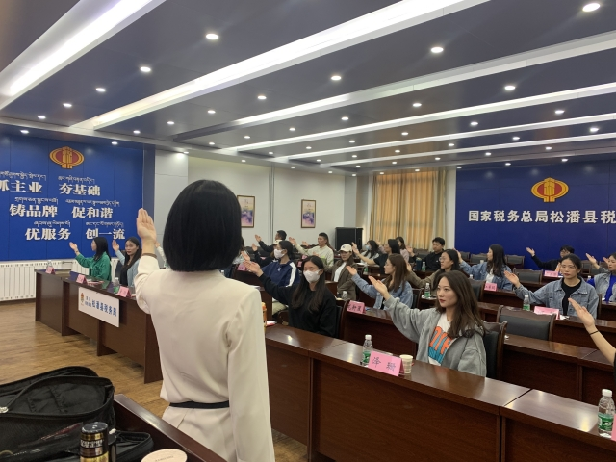

马克思主义学院助力松潘县教育系统党建工作
10月16日，中共松潘县教育局机关委员会2021年全县教育系统党建工作能力提升专题培训在县委党校开课，学校马克思主义学院副院长刘晓波为全县各校支部书记、党务工作者、信息直报员、思政课教师、少（团）工作主要负责人、局机关及各校（园）支部入党积极分子、发展对象、预备党员等共计130余人授课。
刘晓波同志以“立德树人、红色育人——红色精神如何融入思想政治教育”为题，从精神的内涵、红色精神的特征、红色四川、红色松潘、红色精神的教育等方面，明确了红色教育对提升学生精神素养的重要意义；总结了充分利用好松潘的红色资源，创造性地开展思想政治教育的路径和方法；提出教育系统党员干部要增强责任感和使命感，坚定落实习近平总书记“要发挥红色资源优势，深入进行党史、军史和优良传统教育，把‘红色基因’一代代传下去”的指示，用红色精神鞭策自己，用红色精神教育学生，把松潘的红色资源用好，为培养社会主义合格建设者和可靠接班人建功立业。
当天的授课是本次专题培训的内容之一。据悉，成都航空职业技术学院为巩固脱贫攻坚成果，持续推进乡村振兴定点帮扶工作，积极与松潘县教育局机关党委合作，今年已经开展了中小学科创师资培训、航空夏令营、暑期三下乡、飞机设计飞行比赛等多项教育帮扶项目，提升师资水平，志智双扶，用心、用情、用力服务乡村振兴战略。

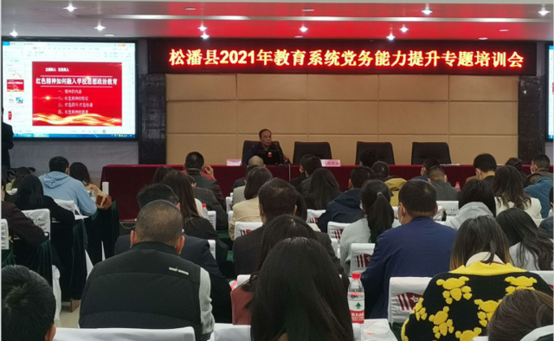

同济医院专家教授赴埃溪村开展巡回医疗义诊活动
10月12日我校积极协调华中科技大学附属同济医院（以下简称“同济医院”）国家巡回医疗队五位专家教授与松潘县人民医院医生一同来到松潘县小姓乡埃溪村开展为期20余天的巡回医疗义诊活动，受到当地村民的热烈欢迎，反响强烈。
在巡回医疗队的专家教授们为当地医护人员传经送宝，在他们的指导和帮助下，成功实现了松潘县医院与同济医院眼科远程视频诊疗活动，为当地一位自幼单眼失明的羌族村民进行远程医疗会诊并提出切实可行的治疗方案。在埃溪村，专家教授们耐心细致地为村民们的各种病症咨询答疑解惑，提供必要的治疗建议以及健康指导。他们深入脱贫户，积极为行动不便的村民做健康检查和健康宣教，
我校驻埃溪村乡村振兴第一书记毕士丽老师深有感触地说：“平时大家看病只能见到乡镇、县里和州里的医生，这次能够有机会接受外省这么好的专家教授为村上乡亲们看病诊疗，解决看病就医方面的实际问题，真是太难得了，非常希望同济医院专家教授明年还来！”
医疗队队长、同济医院麻醉科副主任医师金传刚深有体会地说，每次到山区，看到农村百姓因大山阻隔、交通不便和山高路远等原因，导致看病难就医难，就觉得我们还需要努力工作，己所能及地帮助山区的人民解决一些实际困难。
在党的脱贫攻坚和富民政策指引下，近几年阿坝州及松潘县的医疗卫生事业有了长足发展。医疗队里最年轻的成员、同济医院消化内科副主任医师栾 宙切身感受到这些年当地县级医院的发展超出了自己当初的想象，同时认为当地医院除了需继续加强医疗技术水平提升外，下一步可能需要在如何降低基层老百姓发病率方面下功夫。
医疗队员、同济医院心血管内科副主任医师崔广林认为，阿坝藏族羌族地区许多居民嗜酒好辣，口味偏重，喜食牛羊等肉食，加之地处半高山区，空气中含氧量较低，人们的运动量较低。所以这些不健康的饮食习惯和运动习惯是导致当地居民高血压较为普遍的重要原因。高血压已成为高寒地区的常见病和多发病，应加大治疗和控制力度，进一步做好健康知识宣传普及工作，提高老百姓的健康意识。
同济医院医疗队的专家教授们不仅给当地村民进行了非常优质地医疗义诊，也给村民们进行了一次十分宝贵的卫生健康知识宣传普及，为当地脱贫奔康和乡村振兴事业起到了积极推动作用。

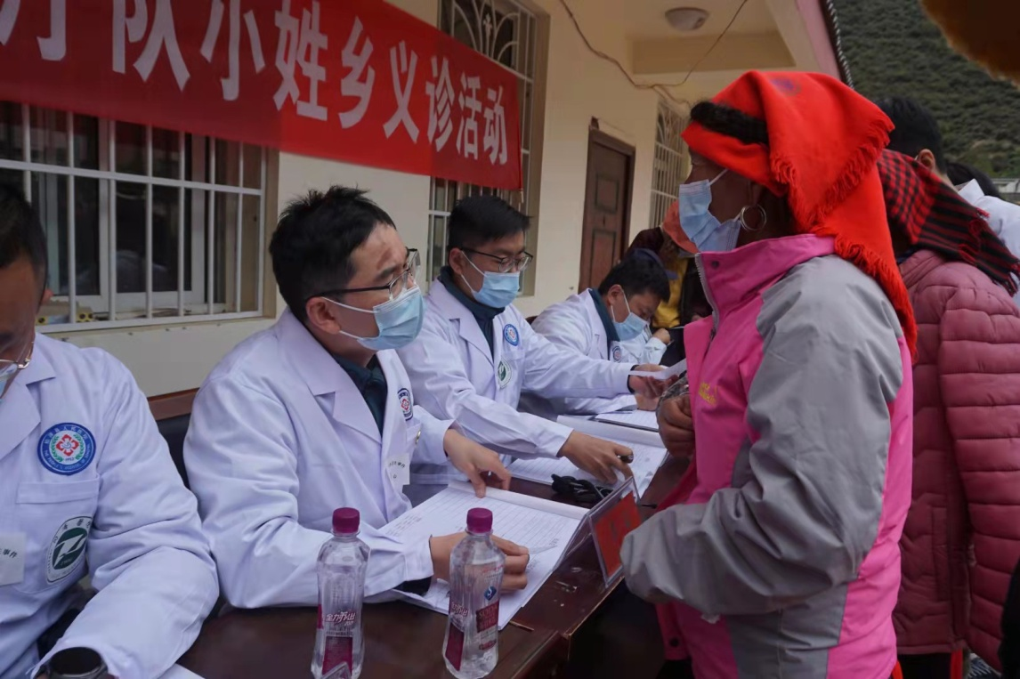
义诊活动现场
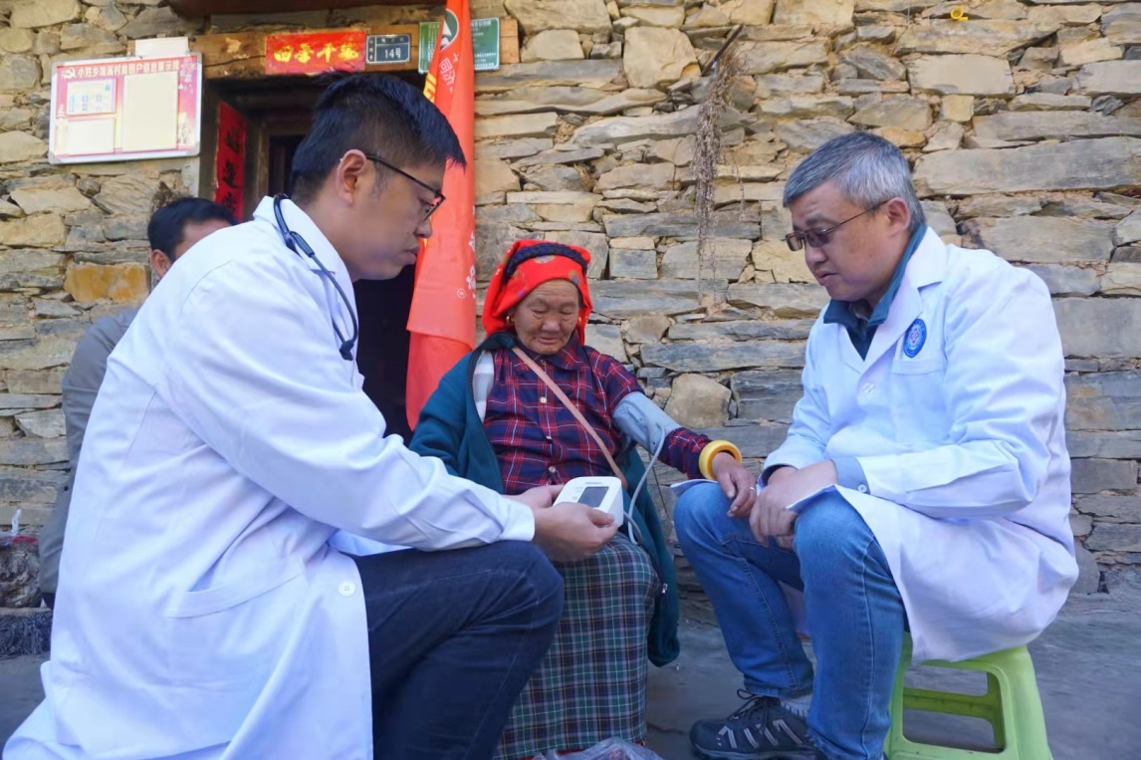
深入脱贫户家中进行义诊

我校持续开展消费帮扶活动
国庆节前夕，学校工会积极响应省教育厅发出的有关消费帮扶倡议，结合国庆节和中秋节职工慰问工作，在四川省832扶贫产品采购平台组织采购了一批松潘县土特产礼包，共计13万余元。
为确保产品质量，乡村振兴办公室和驻村干部前期在松潘经过多次考察，选购了包括牛肉干、木耳、菌子等松潘特色产品。9月28日校工会、乡村振兴办公室、各分工会在小航爱心扶贫店和学生志愿者帮助下，进行了分发工作。
据悉，为拓展扶贫产品销售渠道，加大消费帮扶力度，巩固脱贫攻坚成果，助力乡村振兴战略，成都航院一直积极开展以购代捐、直播带货等活动，采购、销售脱贫地区农产品，帮助脱贫地区持续增收。
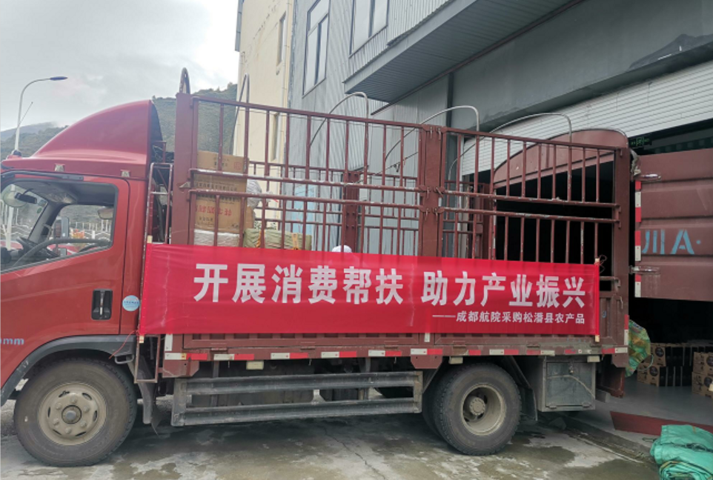
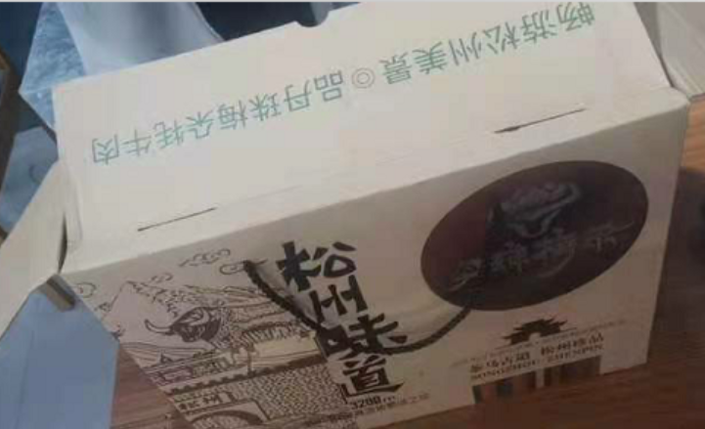

报送：省委教育工委乡村振兴办 发送：校内各党总支（党支部）
编辑: 校工会（乡村振兴办公室）、小航爱心社
审核：习永申 刘 洁

